Write’s Up Lappung CTF (LCTF)
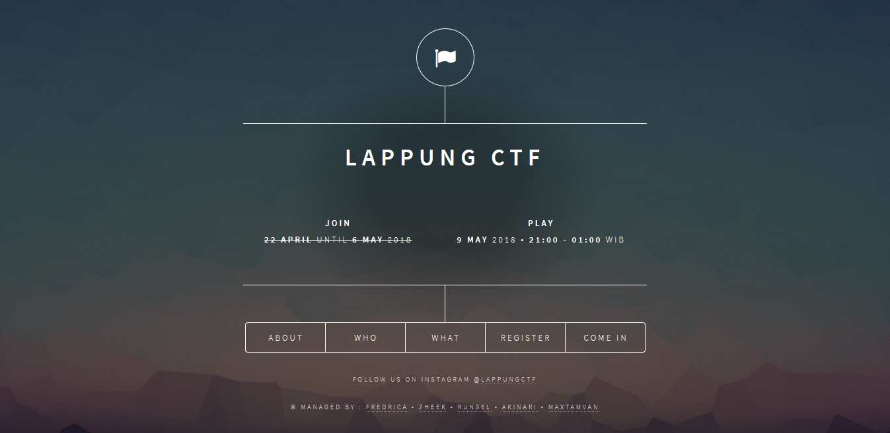
By : Ryuki_Kun

- Basic Knowledge
- Free
Saat membuka web akan muncul seperti ini 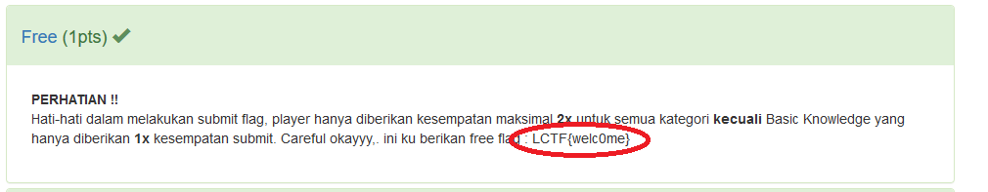
Jawabanya : LCTF{welc0me}

- Ciat Ciat
Saat mendownload File nya , akan mendapat kan file png seperti di bawah ini

Memang tidak ada apa-apa disini , dan akhirnya saya coba untuk menganalisisnya dengan bantuan notepad++ , alhasil menemukan sesuatau yang menarik

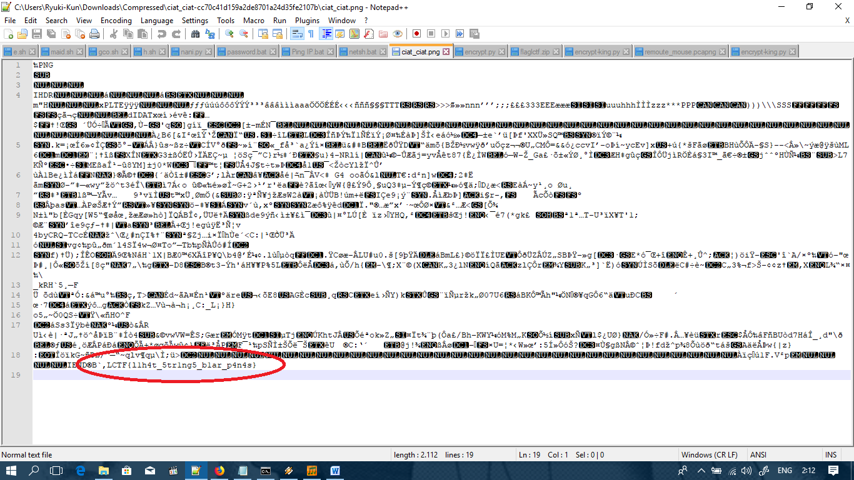

Jawabanya : LCTF{l1h4t_5tr1ng5_b1ar_p4n4s}

- Full Code
Saat meng klik linknya , kita di bawa ke sebuah lama yang bernama H4cker Club , seperti di bawah ini

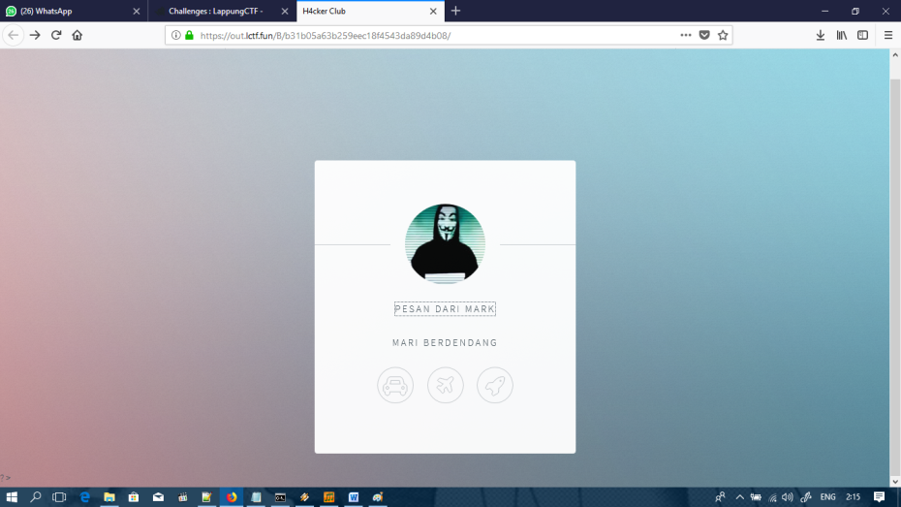

Saat meng klik “Pesan Dari Mark” , kita akan di tuju ke sebuah video youtube seperti di bawah ini
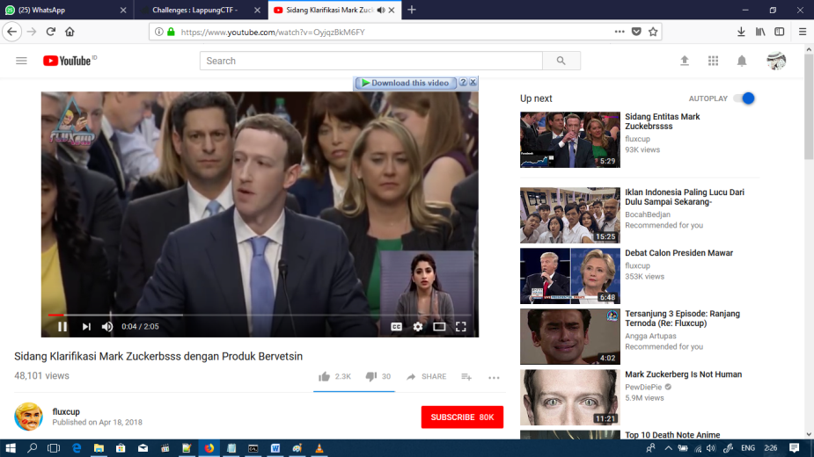

Ternyata isinya hanya sidang klarifikasi ….. , kirain saya mah lagu koi to hime hime pettanko eaa :’v , akhirnya saya kembali ke web H4cker Club dan mengecek source nya menggunakan source code , alhasil nya saya menemukan sesuatu yang menarik

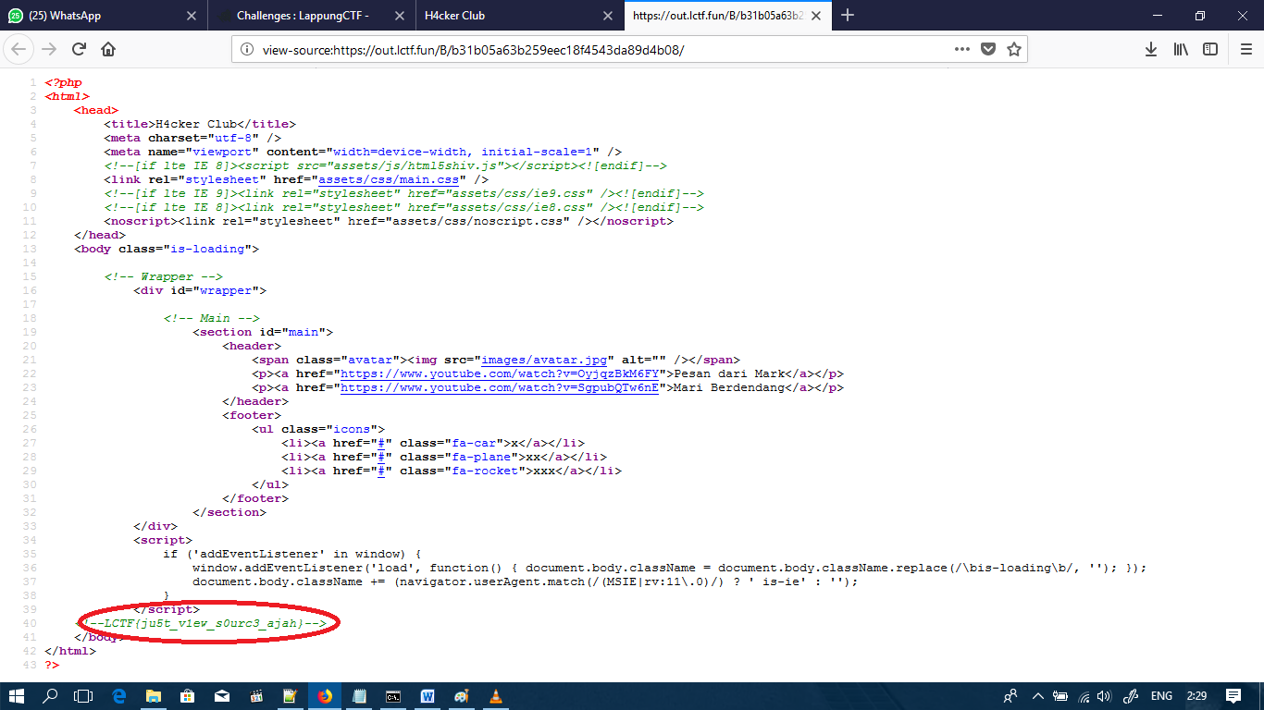

Jawabanya : LCTF{ju5t_v1ew_s0urc3_ajah}

- Message #3
Saat saya melihat soal ini saya memperkirakan bahwa ini adalah code ASCII

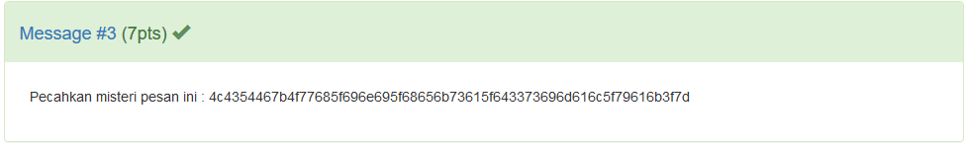

Akhirnya saya coba decode di web https://www.dcode.fr/ascii-code , saya coba masukan dan decode , alhasil saya mendapatkan flagnya

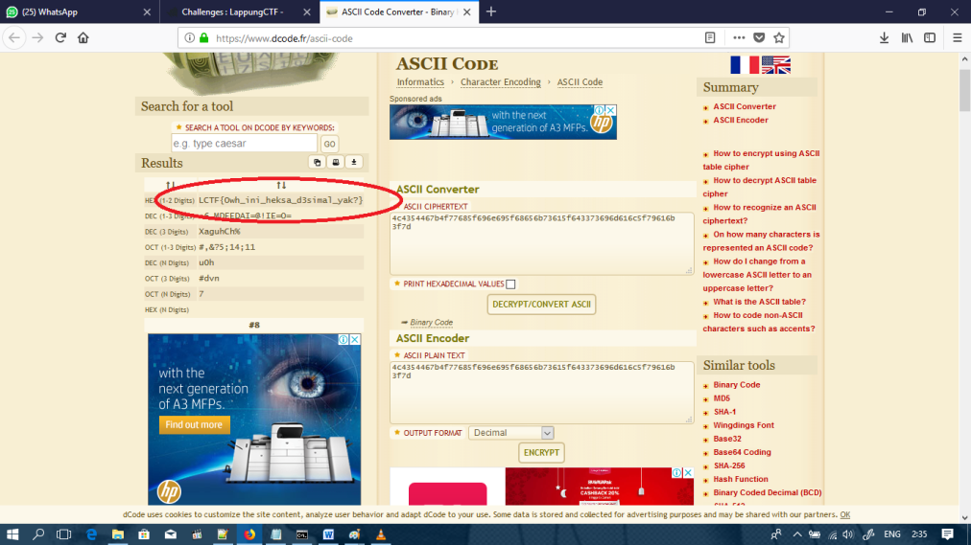

Jawabanya : LCTF{Owh_ini_heksa_d3simal_yak?}

- Message #2
Saat saya melihat soal ini saya memperkirakan bahwa ini adalah code Hexadesimal

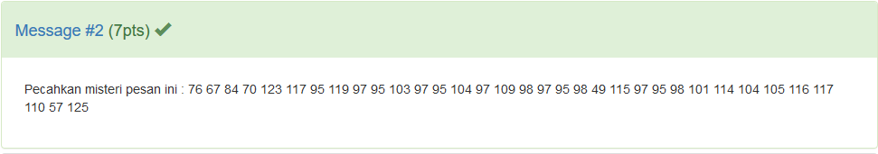

Akhirnya saya coba decode di web https://www.dcode.fr/ascii-code , saya coba masukan dan decode , alhasil saya mendapatkan flagnya
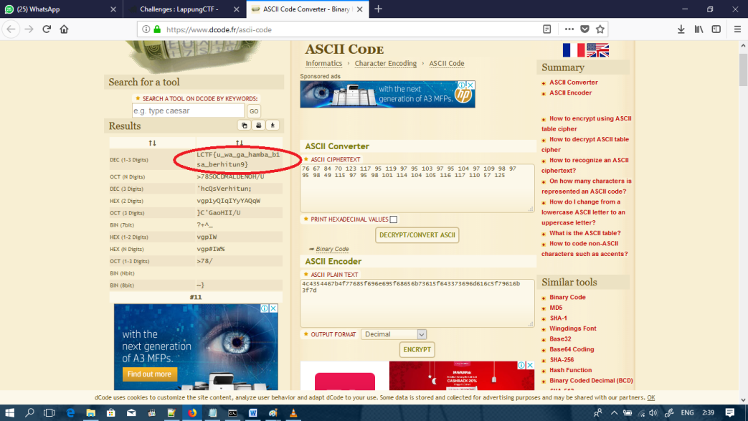

Jawabanya : LCTF{u_wa_ga_hamba_b1sa_berhitun9}

- The King
Saat saya melihat soal di bawah ini saya teringat dengan Chaesar Cipher

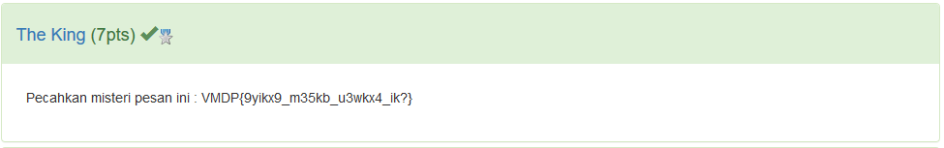
Akhirnya saya coba gunakan Cryptii alhasil saya menemukan Flagnya

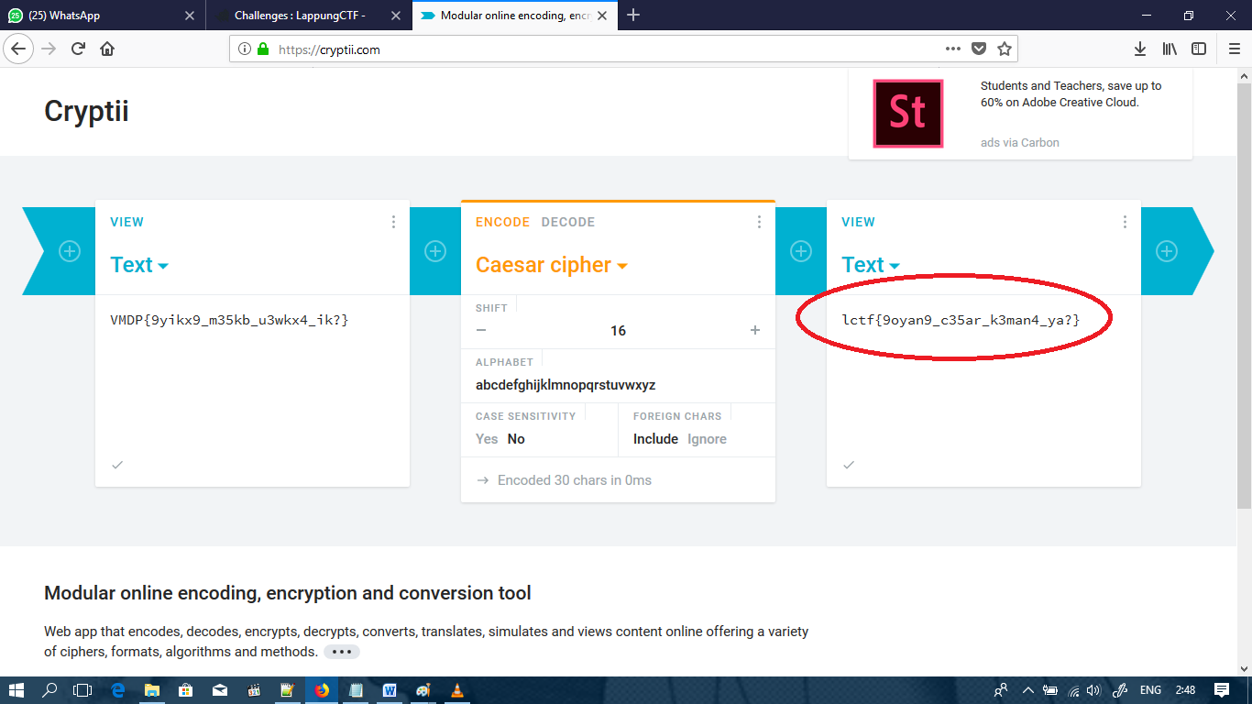

Jawabanya : lctf{9oyan9_c35ar_k3man4_ya?}
- Base Camp
Saat melihat soal di bawah ini saya teringat dengan sebuah Base , yaitu Base64

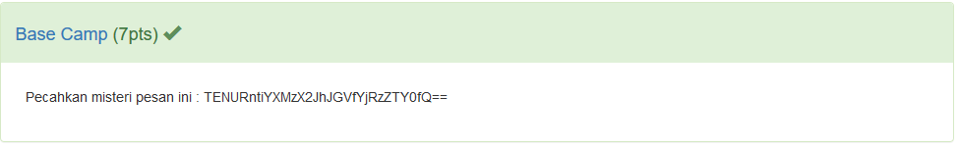

Akhirnya saya coba mendecode nya dengan Base64 di Cryptii , alhasil saya mendapatkan flagnya
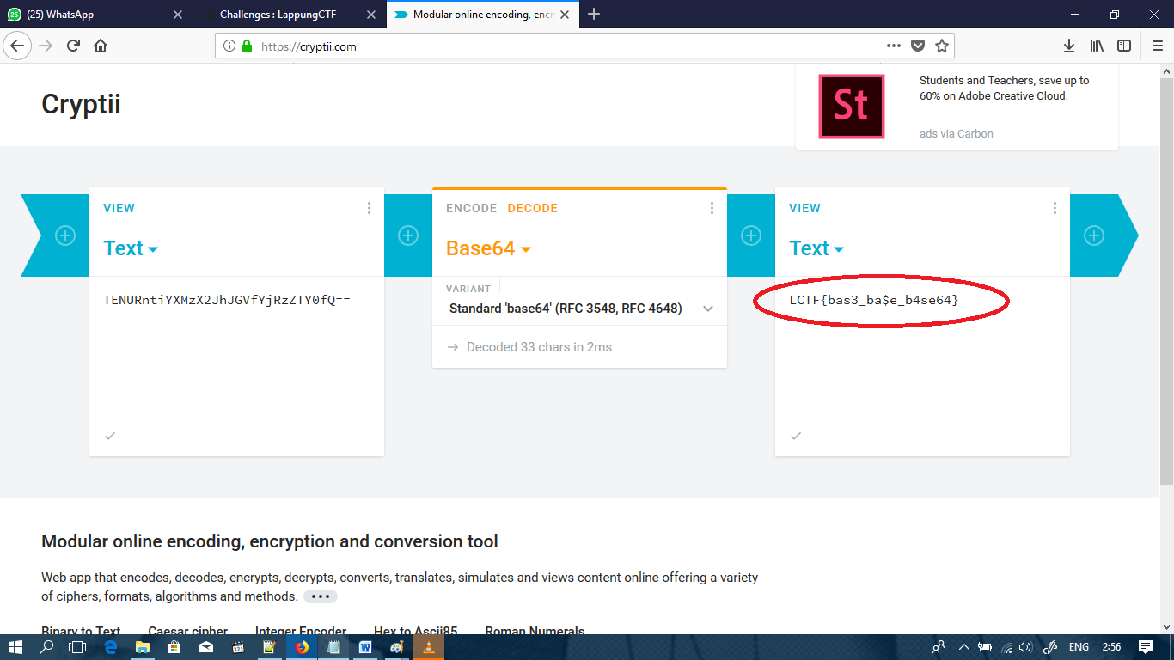

Jawabanya : LCTF{bas3_ba$e_b4se64}
- Cryptography
- Selamat Hari Kebalikan

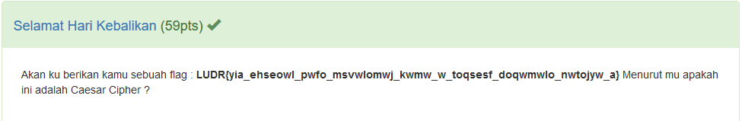
Saat saya melihat soal ini , kemungkinan ini adalah hasil dari 2 kali encode dengan berbeda chipper , lalu saya mencari dan akhirnya ketemu juga dengan tools chipper pertama , yaitu Atbash Cipher

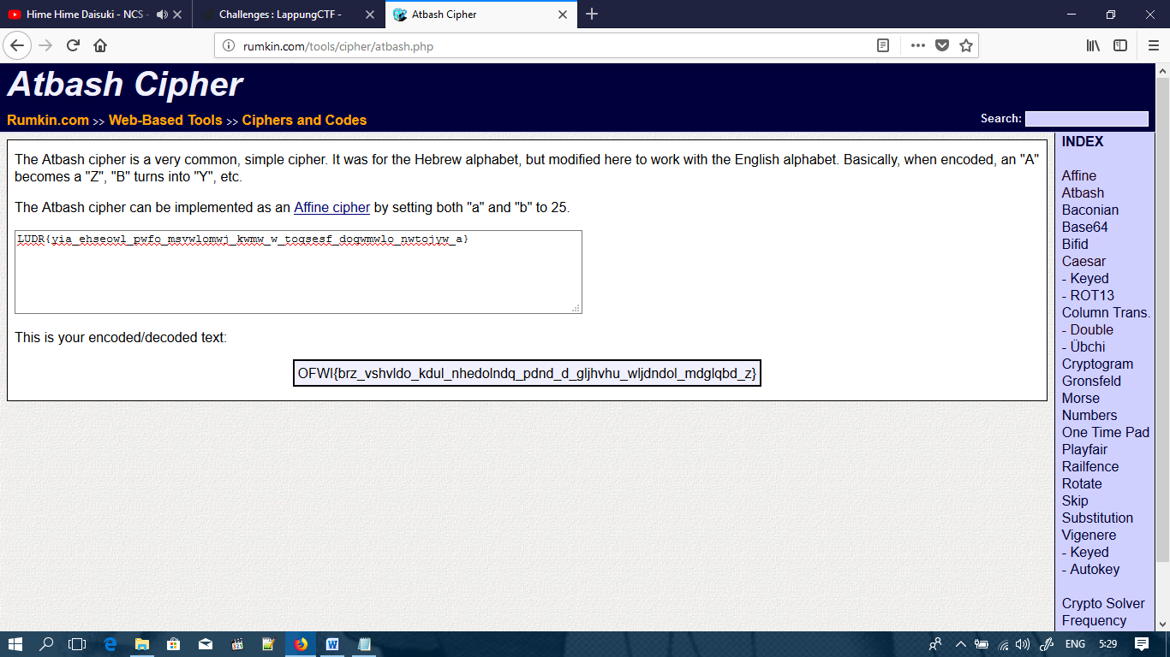

Lalu kita decode lagi dengan tool Caesarian Shift , dan akhirnya saya mendapatkan flagnya
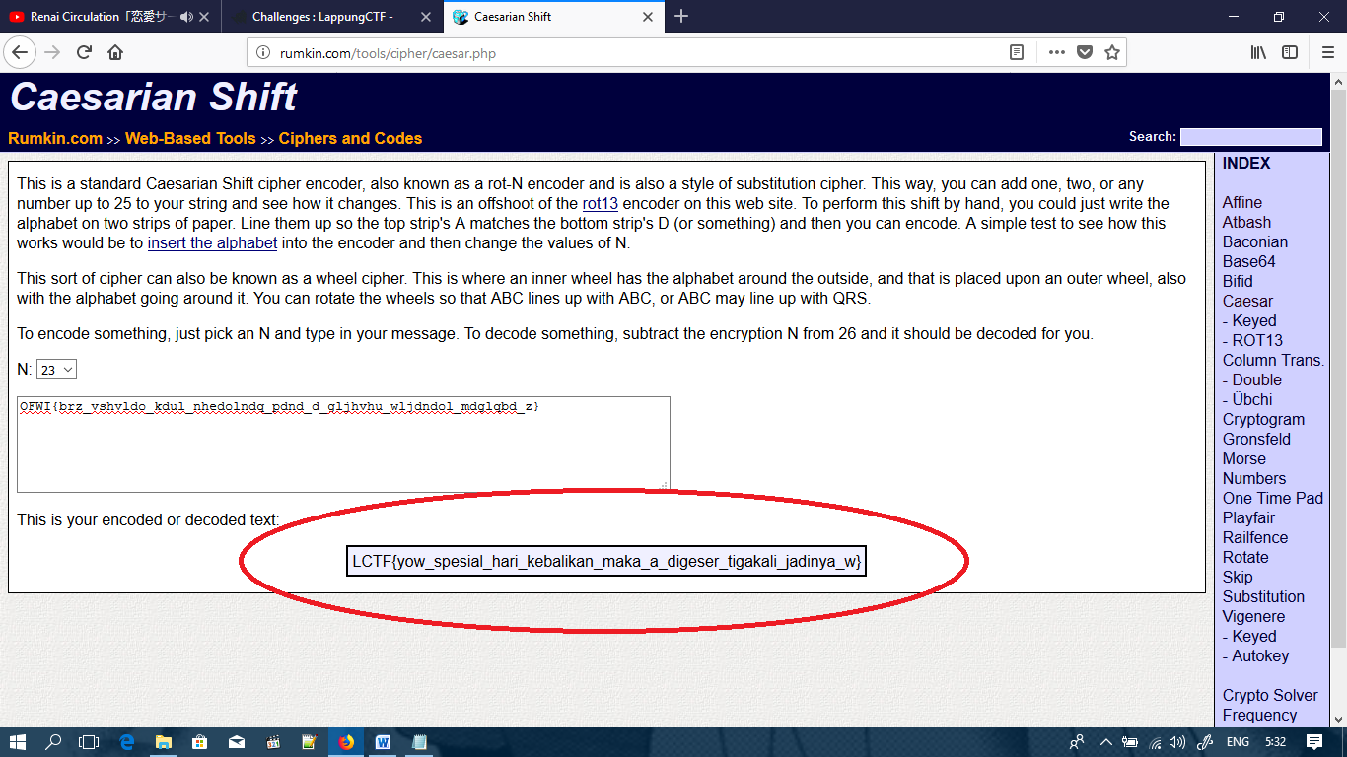

Jawaban : LCTF{yow_spesial_hari_kebalikan_maka_a_digeser_tigakali_jadinya_w}

- Caesar Cipher
Saat melihat soal di bawah ini saya terfikirkan satu tool cipher , yaitu Caesar Cipher
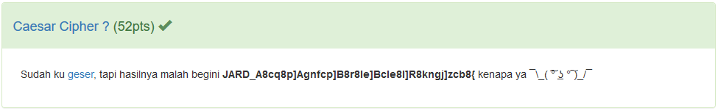
Akhirnya saya coba gunakan Cryptii , alhasil menemukan ini
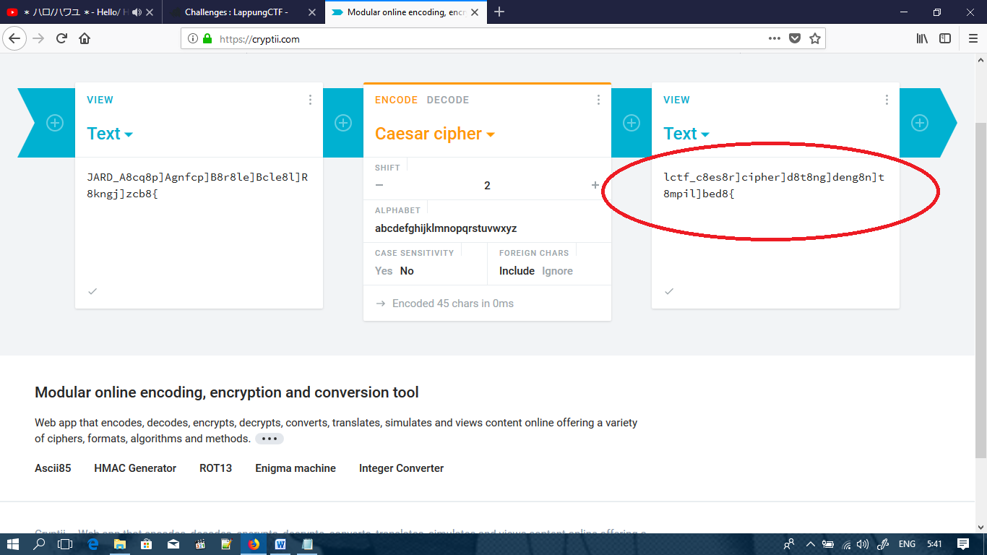
Akhirnya saya coba ganti yang “_” dengan { , yang “]” diganti dengan “_” dan “8” diagnti dengan a , dan mendapatkan flagnya

Jawaban : lctf{Caesar_cipher_datang_dengan_tampil_beda}

- Digital Forensic
- Thumb Up !
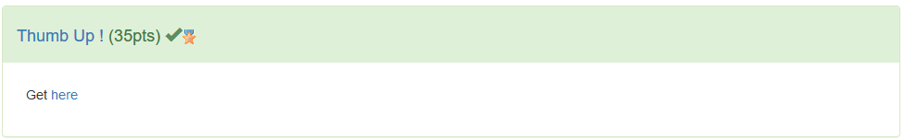
Saat saya mengklik here , saya langsung mendownload sebuah file zip yang berisikan file thumb dari sebuah gambar , akhirnya saya menggunakan aplikasi yang bernama thumb viewer

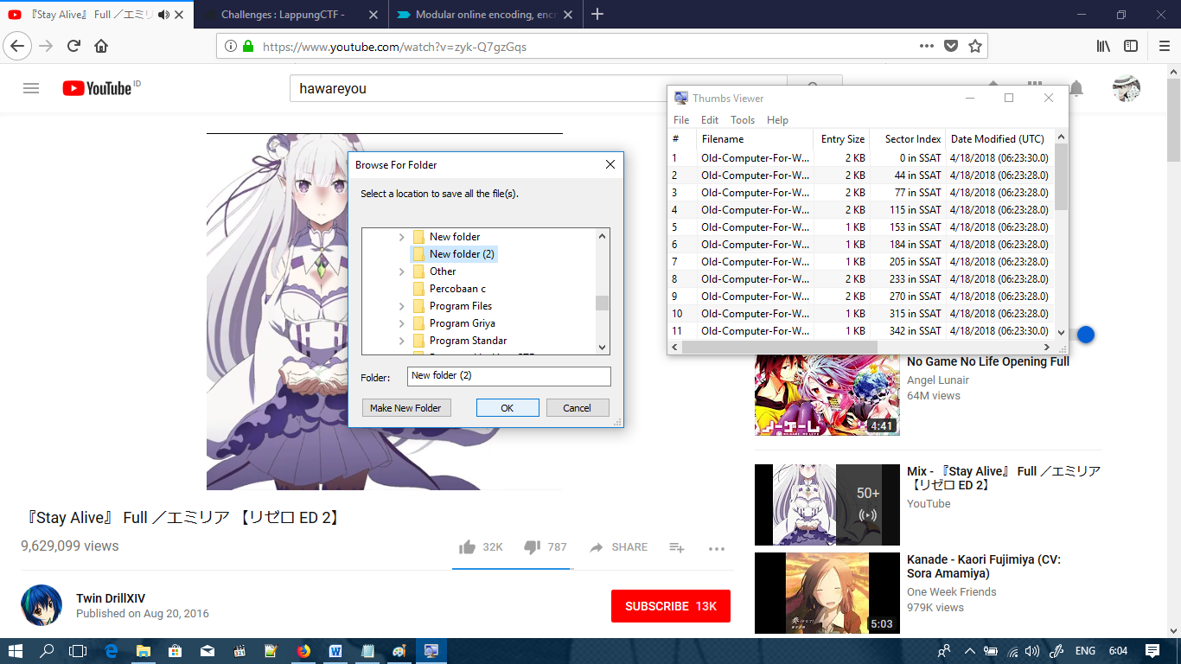

Setelah itu kita save all dan masukan ke sebuah folder , dan kita lihat hasilnya

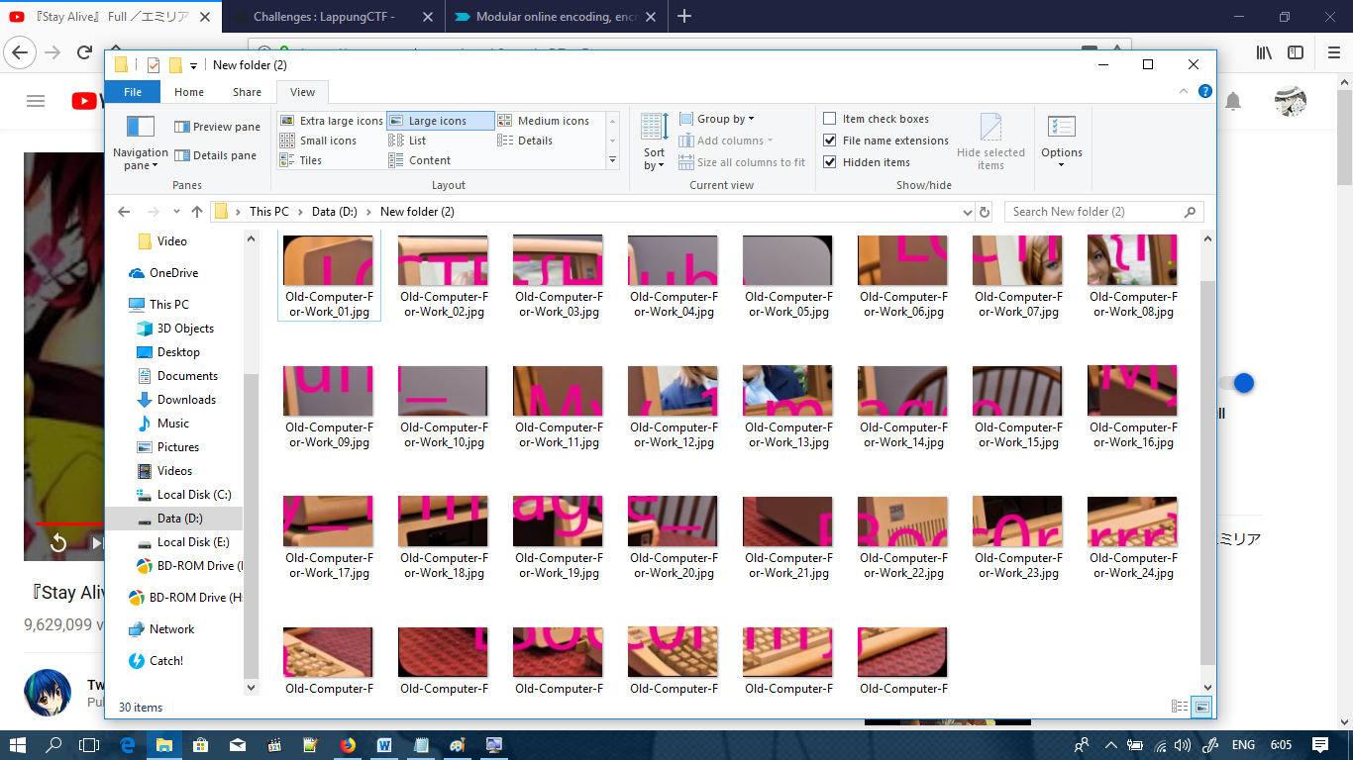
Hasil Pencarian saya membuahkan hasil , walaupun masih acak-acakan , dan akhirnya saya coba susun di Photoshop
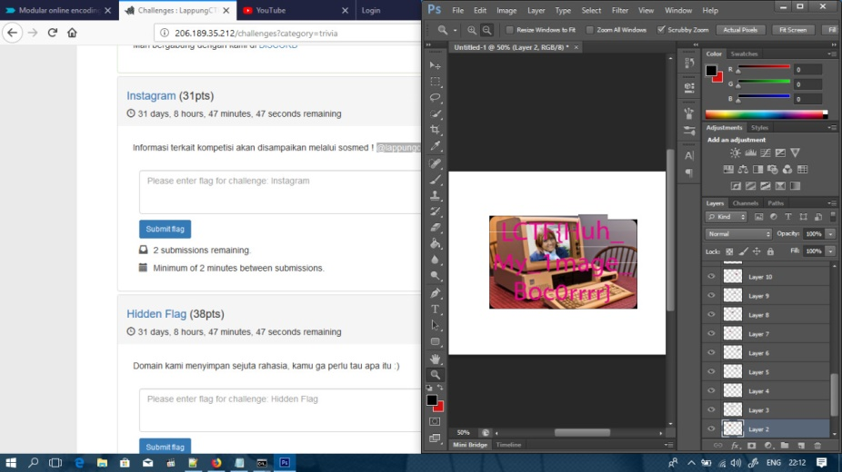
Jawaban : LCTF{Huh_My_1mage_Boc0rrrr}

- Trivia
- Discord
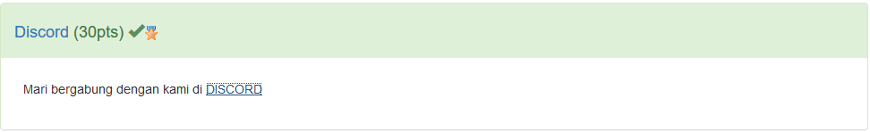
Saat meng klik DISCORD , kita akan langsung di bawa ke grub Lappung CTF , lalu saat pertama kali masuk , pasti akan masuk ke text channel general , disana tidak ada apa-apa seperti tampilan di bawah ini

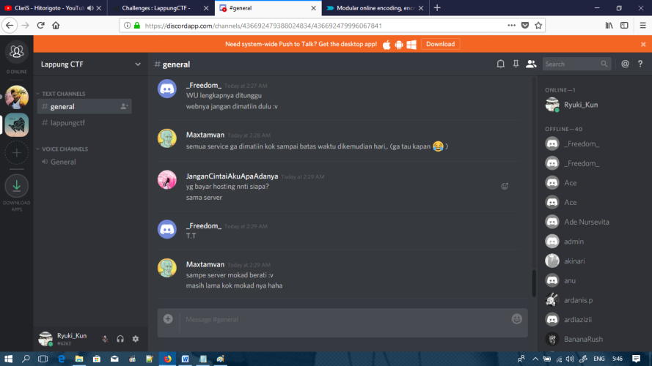

Tapi saat kita pindah ke lappung ctf , diatasnya ada tulisan yang menarik

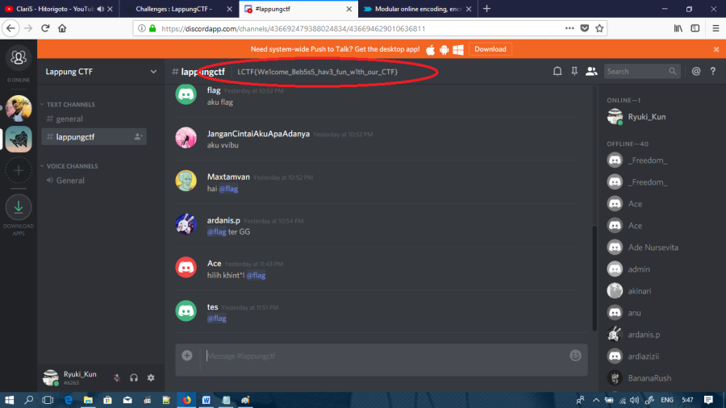

Jawabanya : LCTF{We1come_Beb5s5_hav3_fun_w1th_our_CTF}

- Instagram
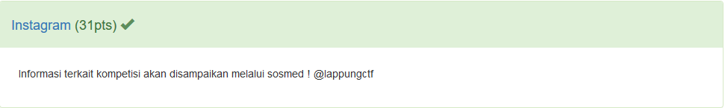
Saat melihat clue ini , saya langsung membuka instagram dan mencari @lappungctf
Dan setelah itu saya coba liha-lihat di bagian upload fotonya , alhasil menemukan flag di “Registration Close H-2” di bagian comment nya
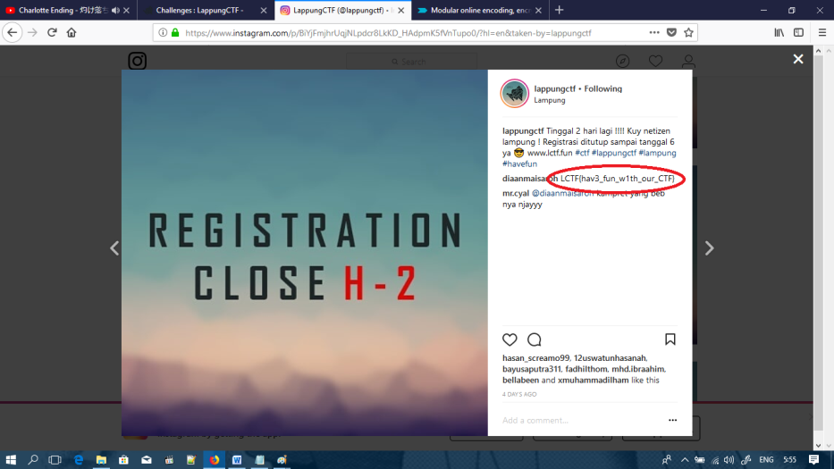

Jawabanya : LCTF{hav3_fun_w1th_our_CTF}
- Hidden Flag
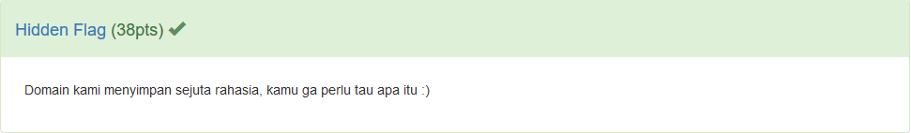
Setelah saya memahami clue dari soal ini saya terfikirkan tentang domainya , yaitu https://lctf.fun/ , setelah itu saya coba untuk menganalisisnya dengan tools https://www.webhostingterbaik.id/cek-pemilik-domain/ , saat saya teliti , saya menemukan flagnya
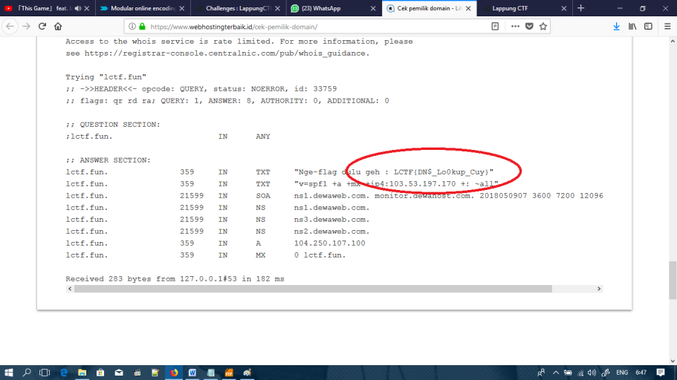

Jawabanya : LCTF{DN$_Lo0kup_Cuy}

